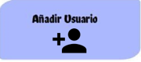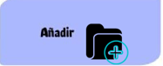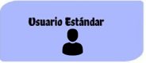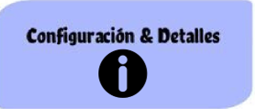



->

CREANDO UN

USUARI

EN LINUX <-

A

Plantilla 1

Instrucciones: Recorta las cajas que se incluyen en el lado B y pegalas en el orden correcto.

@

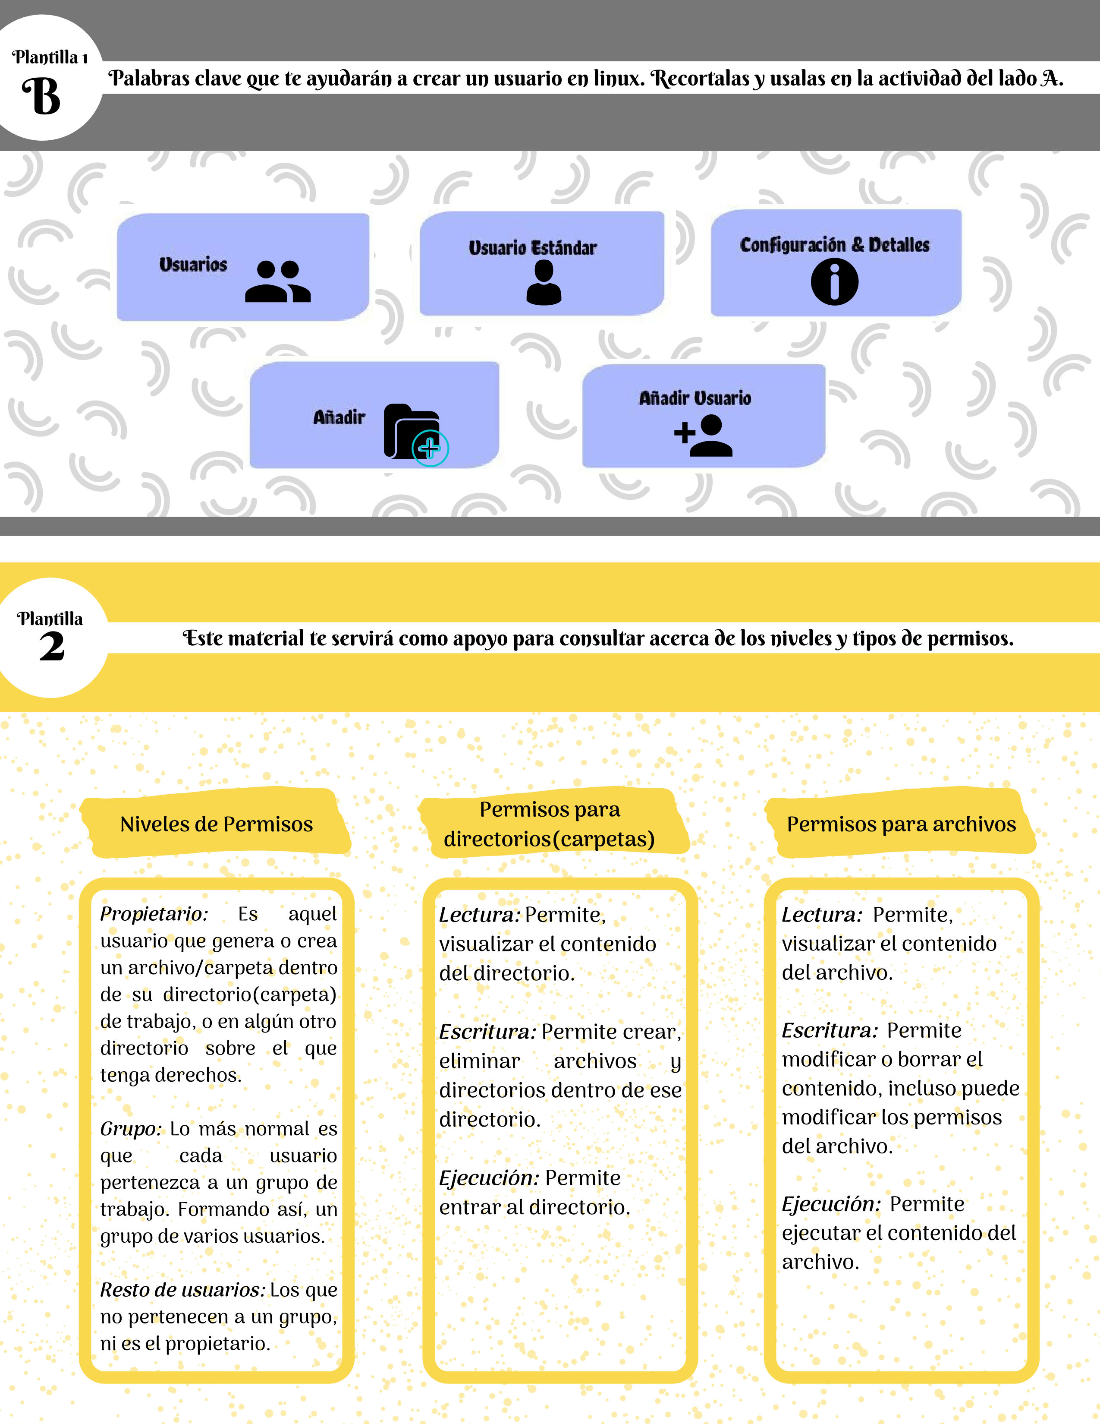

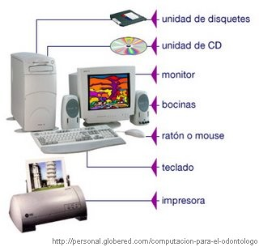



Plantilla

Dibuja en el escritorio al menos 5 dispositivos periféricos de la computadora y escribe el

nombre de cada uno de ellos.

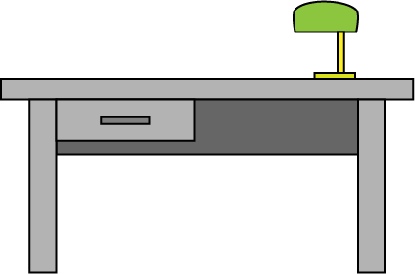

3